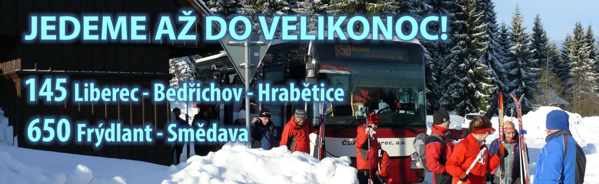

Vážení občané, turisté, lyžaři

po dohodě s odborem dopravy KÚLK a dopravcem ČSAD Liberec bylo rozhodnuto, že původní (a jednou již prodloužený) termín konce sezóny zimních posilových spojů na linkách 145 (Liberec – Bedřichov) a 650 (posilový pár spojů z Hejnic na Smědavu) bude prodloužen do pondělí 2.4.2018.

Více informací naleznou cestující na našem webu:
http://www.iidol.cz/aktuality/2707:ii-prodlouzeni-provozu-zimnich-spoj-na-linkach-145-a-650.html

